**Профессия автомеханик**

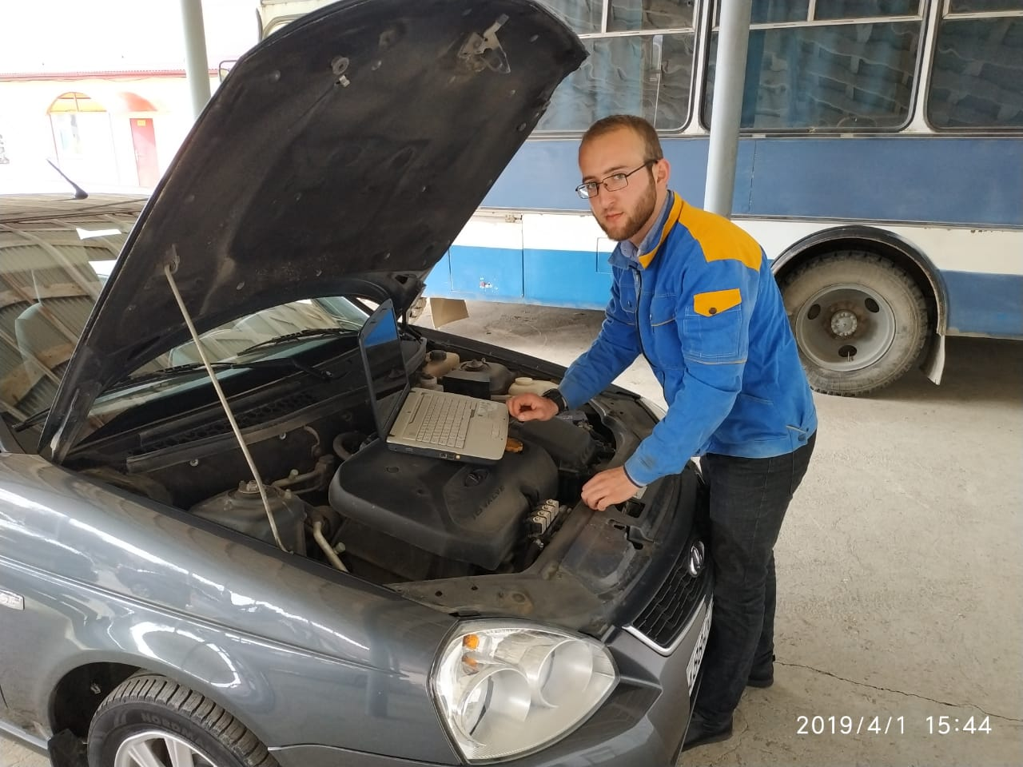

**Автомеханик (автослесарь) — рабочий, выполняющий ремонт и техническое обслуживание автомобильного транспорта, а также осуществляющий контроль над техническим состоянием автомобилей с помощью диагностического оборудования и приборов, таких как например, динамометр, автосканер и т.д**

**К профессиональным функциям автомеханика относятся: разборка и сборка узлов и агрегатов автомобиля, диагностирование автомобиля и его узлов при помощи диагностического оборудования.**

**Автомеханик — многопрофильный специалист. Он знаком с содержанием «начинки» и особенностями эксплуатации автомобилей разных производителей, марок и моделей.**

**Если ты хочешь стать автослесарем, то обязательно должен пройти обучение, даже если уже умеешь ремонтировать автомобили. Во время обучения в нашем техникуме ты научишься:**

* **выполнять диагностику ТС;**
* **работать с инструментом для ремонта автомобилей;**
* **разбираться в марках и устройстве транспортных средств, а также бензиновых и дизельных двигателях;**
* **подбирать запчасти по номерам с помощью компьютерных программ;**
* **выполнять замену технических жидкостей, фильтров и комплектующих;**
* **производить техническое обслуживание, кузовной ремонт.**